INSPIRACJA Z DALEKIEGO WSCHODU
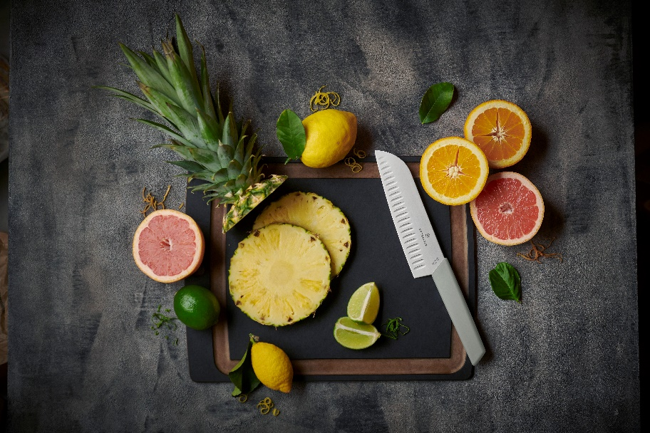
SANTOKU – „NÓŻ TRZECH CNÓT”

Inspiracje Dalekim Wschodem można dostrzec w różnych dziedzinach naszego życia. Polacy interesują się filozofią, kulturą i kuchnią Kraju Kwitnącej Wiśni. Szczególnie ta ostatnia dziedzina jest nam szczególnie bliska. Kto choć raz nie jadł sushi, Ramenu czy kurczaka Teriyaki? Inspiracja kuchnią japońską to nie tylko potrawy, ale również narzędzia kuchenne, jak np. nóż Santoku.
Ostatnia dekada zmieniła podejście Polaków do gotowania. Stało się ono nie tylko obowiązkiem, ale również przyjemnym hobby. Sięgamy po wymagające przepisy
z różnych części świata czy wykorzystujemy składniki, które jeszcze kilka lat temu znaliśmy wyłącznie z ekranów telewizorów. Również większą uwagę zwracamy na sprzęt kuchenny, którym się otaczamy. Specjalne deski do krojenia, różnego rodzaju tarki i obieraczki, a także wyspecjalizowane noże. Szczególnie te ostatnie mają duże znaczenie w kuchni.
Komplet noży – nie tylko w kuchni zawodowca
Nóż stanowi niezbędny element wyposażenia, bez którego nie obejdzie się żaden pasjonat gotowania, a nawet osoba zaglądająca do kuchni raz dziennie. Jego wybór nigdy nie powinien być kwestią przypadku.
Do niedawna w większości polskich domów dominowały dwa typy noży – mały i duży. Nie zwracaliśmy uwagi na nic poza ich wielkością. Przy zakupie nie zastanawialiśmy się również nad ostrzem, kształtem głowni, ani rękojeścią. Dobry nóż to podstawa każdego dania, bo w końcu nie ma nic gorszego niż tępe ostrze lub te, które nie sprawdzi się przy krojeniu miękkich warzyw.
Nóż Santoku – ostre, a zarazem delikatne ostrze
Santoku, nóż którego korzeni należy szukać w Kraju Kwitnącej Wiśni. Świadczy o tym już sama nazwa – oznacza w tłumaczeniu z japońskiego „nóż trzech cnót”.
Wbrew pozorom Santoku, nie służy wyłącznie, jako narzędzie to przygotowywania Sushi lub innych potraw typowych krajowi swojego pochodzenia. Jego budowa
i zastosowanie odzwierciedlają koncepcję noża kuchennego o ogólnym zastosowaniu. Santoku, to japońskie podejście do koncepcji noża kuchennego o ogólnym zastosowaniu. Doskonale sprawdza się podczas porcjowania, krojenia i siekania – to właśnie te czynności kryją się pod wspomnianymi „trzema cnotami”.
Ostrze tego noża najczęściej przybiera długością od 13 do 18 cm. Pozwala uzyskać bardzo cienkie kawałki tatara rybnego lub wołowego o drobnej, niemalże jednolitej strukturze, ale dalekiej od mięsa mielonego. Posługując się nim należy pamiętać o zachowaniu ostrożności i subtelności, ponieważ Santoku charakteryzuje się nie tylko ostrością, ale również delikatnością.
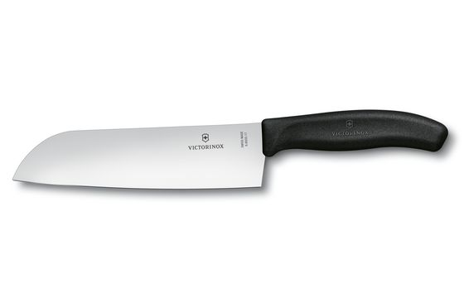
Rekomendowane modele
Santoku Swiss Classic Victorinox
Nóż z gładką krawędzią ostrza. Znajdzie zastosowanie praktycznie przy każdej potrawie. Dzięki doskonałemu wyważeniu, niskiej wadze i specjalnemu kształtowi jest bardzo wygodny w użytkowaniu i niezwykle funkcjonalny. Długość jego ostrza to 17 centymetrów.
Cena: 165 PLN
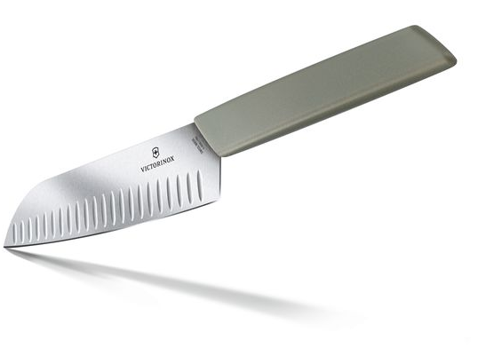
Santoku Swiss Modern Victorinox
Elegancki nóż z rękojeścią z materiału syntetycznego. 17-centymetrowe ostrze wyposażone jest w specjalnie ryflowaną krawędź, która zmniejsza tarcie i zapobiega przyklejaniu się krojonych produktów. Udoskonalona rękojeść nie tylko idealnie pasuje do wystroju każdej kuchni, ale także łączy ergonomię i wytrzymałość.
Cena: 198 PLN

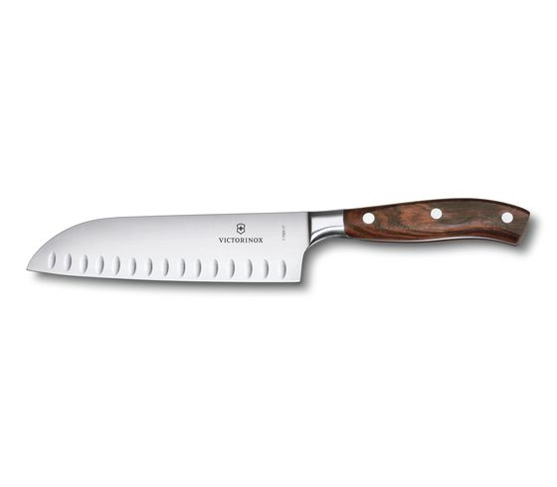
Kuty nóż Grand Maître Santoku Victorinox
Łączy piękną formę z wysoką funkcjonalnością. Kuty nóż wyróżnia się równomiernie hartowanym ostrzem
o doskonale wyważonej budowie. Warto także zwrócić uwagę na elegancką, a zarazem trwałą rękojeść z drewna. Ręcznie polerowana, ergonomiczna rączka zapewnia komfort
i łatwość pracy. Jego ryflowane ostrze minimalizuje przywieranie żywności do powierzchni noża.
Cena: 550 PLN

O FIRMIE VICTORINOX
Victorinox AG to rodzinna firma o zasięgu globalnym. Jej dzisiejsze kierownictwo to czwarte pokolenie rodziny założycieli. Siedziba firmy znajduje się w miejscowości Ibach w kantonie Schwyz – w samym sercu Szwajcarii. To tam Karl Elsener I, założyciel firmy, otworzył w 1884 roku zakład produkcji noży
i – kilka lat później – opracował legendarny „oryginalny szwajcarski nóż oficerski”. Dzisiaj firma produkuje nie tylko słynne na całym świecie scyzoryki, ale również wysokiej jakości noże domowe i profesjonalne, zegarki, torby i akcesoria podróżne oraz perfumy. W 2005 roku Victorinox przejął firmę Wenger SA
z siedzibą w Delémont – renomowanego producenta scyzoryków i zegarków. Scyzoryki Wenger w 2013 roku zostały włączone do kolekcji Victorinox – aktualnie portfolio Wenger obejmuje zegarki oraz torby
i akcesoria podróżne. Produkty marki są dostępne online, w sklepach firmowych oraz w rozległej sieci sklepów spółek zależnych i u dystrybutorów w ponad 120 krajach. W 2019 roku zatrudniająca ponad 2100 pracowników firma osiągnęła obrót na poziomie 480 milionów franków szwajcarskich.

